INDICAÇÃO Nº 390/2021

Sugere ao Poder Executivo Municipal e ao setor competente que realize poda das árvores em toda extensão da Rua Francisco Alves no bairro de Parque Zabane.

Excelentíssimo Senhor Prefeito Municipal,

Nos termos do Art. 108 do Regimento Interno desta Casa de Leis, dirijo-me a Vossa Excelência para sugerir ao setor competente que proceda a poda das árvores em toda extensão da Rua Francisco Alves no bairro de Parque Zabane, neste município.

Justificativa:

Munícipes desta região procuraram por este Vereador solicitando esta providência, quanto aos serviços de poda das árvores, no local supracitado.

Plenário “Dr. Tancredo Neves”, em 25 de janeiro de 2.021.

VALMIR ALCÂNTARA DE OLIVEIRA
“Careca do Esporte”
-Vereador-

INDICAÇÃO Nº 390/2021

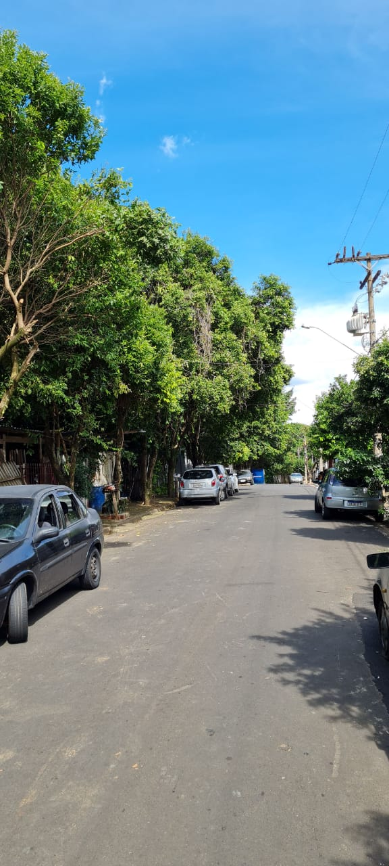

VALMIR ALCÂNTARA DE OLIVEIRA
“Careca do Esporte”
-Vereador-

